- Oferta edukacyjna mediów publicznych
Oferta Telewizji Polskiej:
- Oferta dla najmłodszych widzów, ich rodziców oraz nauczycieli edukacji przedszkolnej i wczesnoszkolnej:
- pasmo edukacyjne „Wesoła Nauka” emitowane każdego dnia, od poniedziałku do piątku, na antenie TVP2 o godz. 11:40-12:30. Program jest skierowany do przedszkolaków i dzieci z klas I-III szkoły podstawowej, a także ich rodziców i nauczycieli. W programie trwającym ok. 30 minut dzieci zobaczą zaskakujące eksperymenty i intrygujące doświadczenia naukowe, a także kreatywne gry i zabawy, propozycje zajęć sportowych, prac twórczych oraz zajęć muzycznych;
- program „Wielkie Dzieła Małych Rąk” to magazyn tworzony we współpracy z ekspertami Ministerstwa Edukacji Narodowej. Proponuje dzieciom naukę przez zabawę. Program obejmuje elementy matematyki, języka polskiego, przyrody, języków obcych oraz zajęcia ruchowe. Omawiane zagadnienia oparte są na postawie programowej dla uczniów klas 1-3 szkoły podstawowej. Emisja programu o godz. 7:05-8:00 na kanale TVP 2 od poniedziałku do piątku.
- „Domowe przedszkole” TVP ABC, to oferta dla najmłodszych dzieci
i ich rodziców; którą również można znaleźć na vod.tvp.pl.

- Oferta dla uczniów szkoły podstawowej:
Projekt TVP i Ministerstwa Edukacji Narodowej pt. „Szkoła z TVP” jest skierowany do uczniów klas 1-8 szkoły podstawowej. Lekcje obejmują zagadnienia wynikające z podstawy programowej obowiązującej w szkołach podstawowych.
Lekcje dla poszczególnych klas szkoły podstawowej są emitowane od poniedziałku do piątku. Można je oglądać na czterech kanałach: TVP3, TVP Rozrywka, TVP Sport oraz TVP Historia w dwóch blokach programowych: porannym – rozpoczynającym się zawsze od godz. 8:00 i powtórzeniowym – od godz. 12:30.
Plan lekcji „Szkoły z TVP” jest dostępny na specjalnej stronie szkolaztvp.pl Dodatkowo wszystkie wyemitowane na antenie lekcje są dostępne na vod.tvp.pl
w specjalnie przygotowanych serwisach poświęconych poszczególnym klasom szkoły podstawowej.
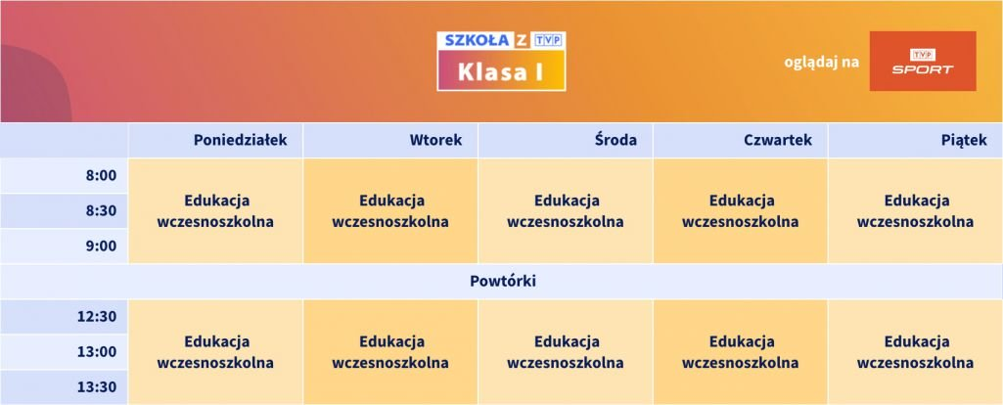
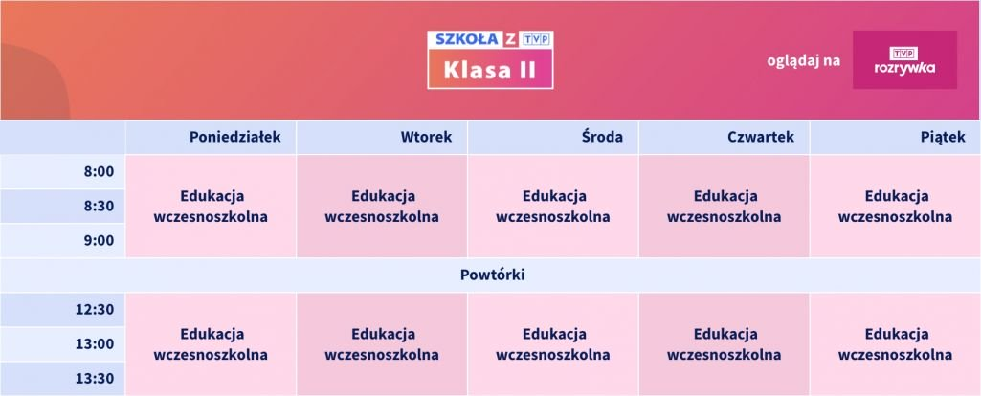

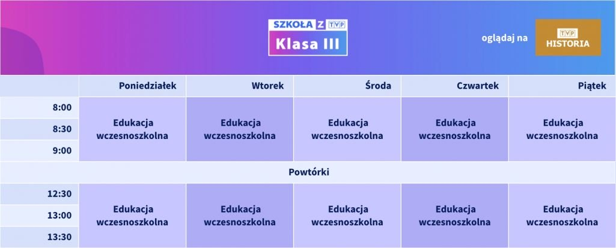
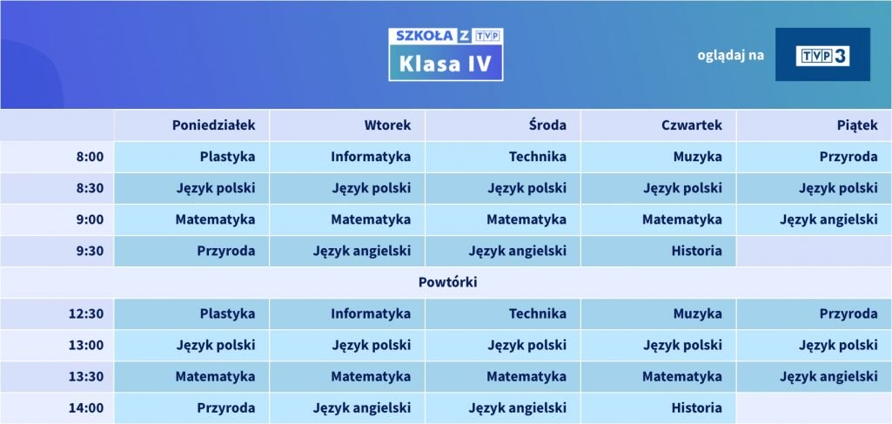
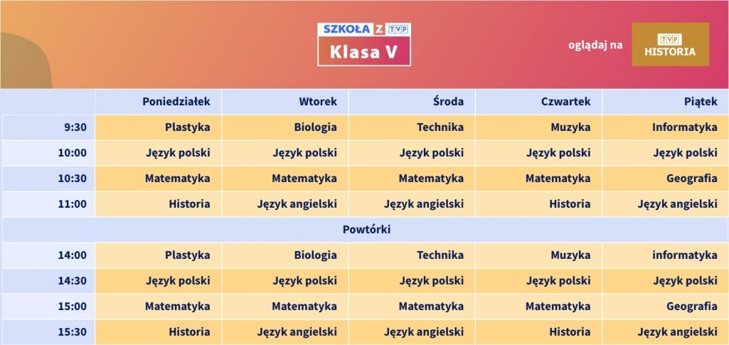
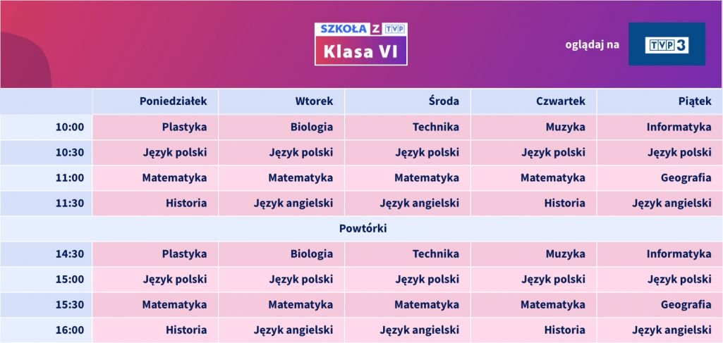
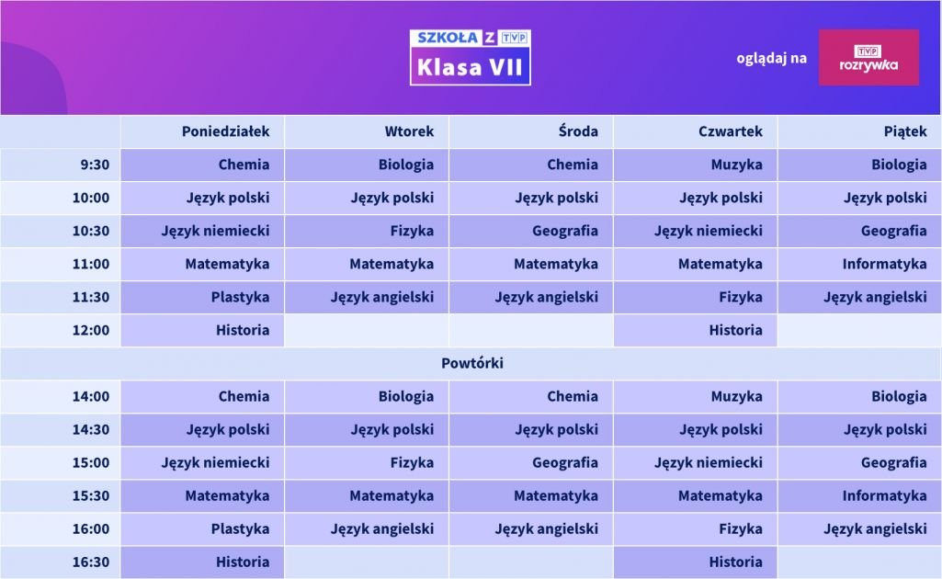
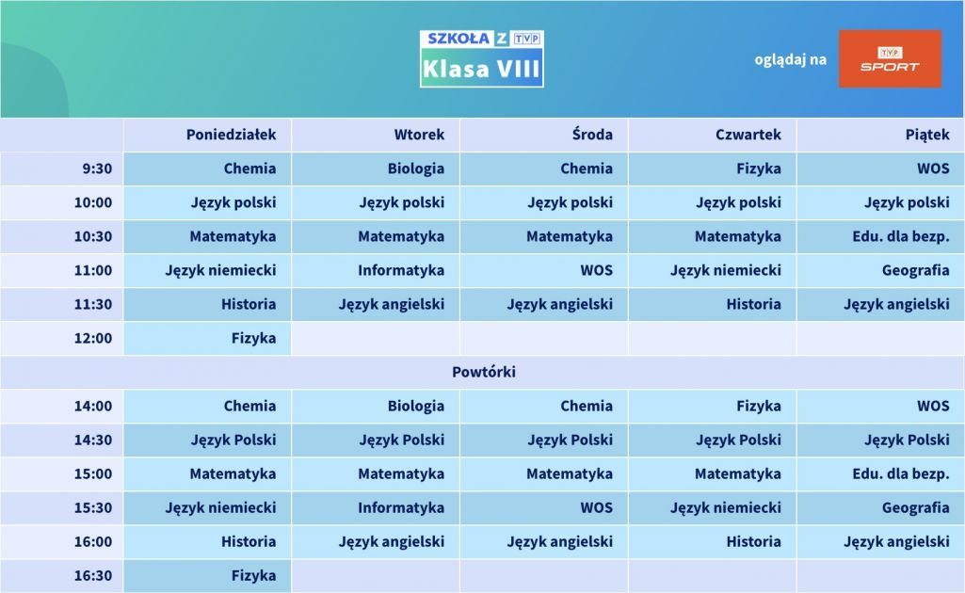

- Oferta dla uczniów szkół ponadpodstawowych:
Lekcje dla szkół ponadpodstawowych to rozwinięcie projektu „Szkoła
z TVP” realizowanego przez Telewizję Polską przy współpracy z Ministerstwem Edukacji Narodowej.
Lekcje można oglądać codziennie, od poniedziałku do piątku na antenach TVP Kultura, TVP Sport, TVP Rozrywka i TVP HD (emisja premierowa na antenach TVP Kultura i TVP HD w godzinach od 9.00 do 13:00, powtórki tego samego dnia
o 17:00 w TVP Sport i TVP Rozrywka).
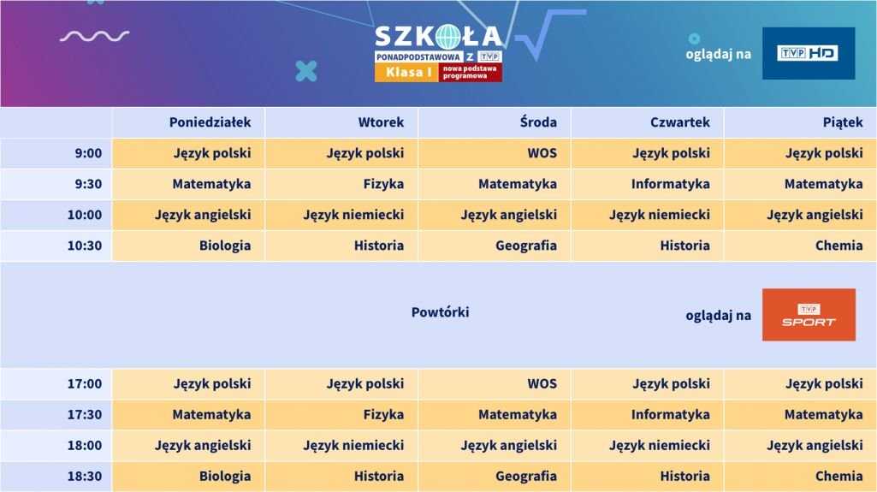
Wszystkie wyemitowane audycje można znaleźć również na platformie vod.tvp.pl
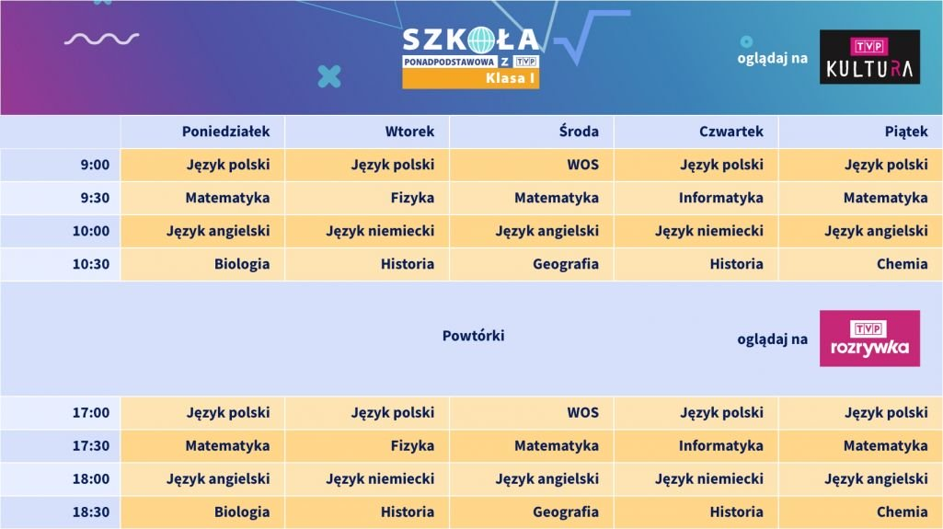
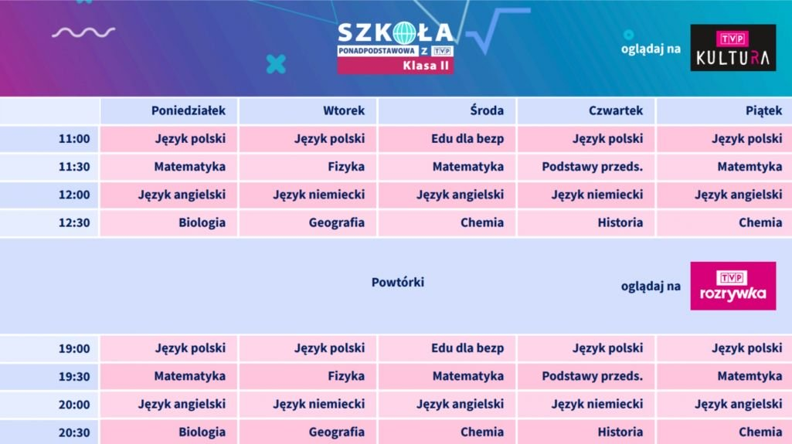

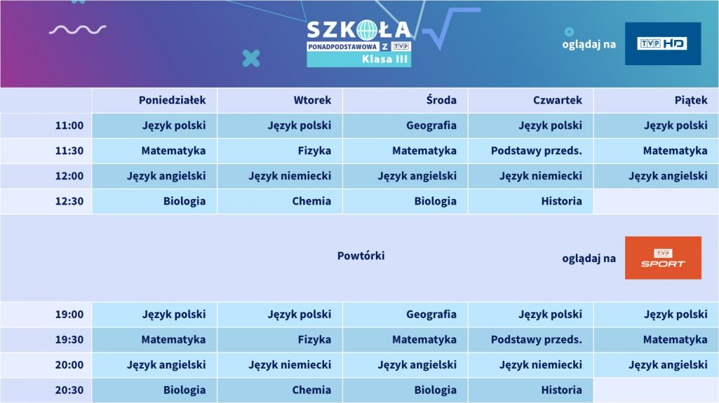
- Dodatkowa oferta Telewizji Polskiej
Poza specjalnymi pasmami TVP ABC i TVP Kultura, zostały uruchomione również audycje w serwisie vod.tvp.pl. Dla uczniów przygotowano koncerty, wartościowe produkcje filmowe, spektakle Teatru Telewizji, seriale nawiązujące do kanonu lektur.
Dzięki współpracy z Muzeum Powstania Warszawskiego, każdego dnia, na stronie vod.tvp.pl w godzinach 9.00-13.00 w sekcji „eSzkoła”, uczniowie i nauczyciele mogą znaleźć wartościowe materiały także do edukacji historycznej.
Oferta Polskiego Radia:
- Polskie Radio Dzieciom - to całodobowa stacja radiowa, która od godz. 7.00 rano nadaje programy dla dzieci, a od godz. 21.00 dla dorosłych. W ramówce stacji znajdują się audycje edukacyjne, naukowe i rozrywkowe rozwijające wyobraźnię i budujące kreatywność dzieci. Pasmo wieczorne, kierowane do osób dorosłych, to kompendium wiedzy w zakresie wychowania, rozwoju, kultury i sztuki.

- E-lekcje historii z Polskim Radiem - materiały dla nauczycieli.
Polskie Radio na swoim portalu internetowym „E-Lekcje historii” przygotowało zestawienie materiałów dla nauczycieli i uczniów do zdalnej nauki historii. To narzędzie, dzięki któremu w przyjazny sposób można zrozumieć przyczyny, przebieg i skutki najważniejszych wydarzeń w dziejach Polski i świata.
Materiały przygotowane przez portal PolskieRadio24.pl bazują na bogatych zbiorach nagrań z 95-letniej historii Polskiego Radia. Zarówno nauczyciele, jak i uczniowie mogą wsłuchać się w głosy wybitnych postaci, o których do tej pory czytali jedynie w podręcznikach.
W serwisie „E-Lekcje historii” Polskiego Radia 24 przygotowano wybór artykułów i serwisów historycznych, które urozmaicą zdalną naukę. To najciekawsze audycje historyczne, infografiki, a także materiały interaktywne, które pozwolą zainteresowanym wsłuchać się w opinie najwybitniejszych historyków.
Wybór materiałów i linków oparty jest o podstawę programową (dla poziomu podstawowego i rozszerzonego) dla liceów i techników.

